|  |  |  |
| --- | --- | --- |
|  | **Assuntos:** | * Contagem através de listagens e de árvores de possibilidades; * Princípios aditivo e multiplicativo; * Resolução de exercícios. * Figuras geométricas simples, áreas e perímetros. |
| Prof. Hudson Sathler Delfino | |
| Exercícios N(1/2) aula dia 10/05 | |

**Exercício 1.** Um grupo de 4 alunos (Alice, Bernado, Carolina e Daniel) tem que escolher um líder e um vice-líder para um debate.

1. Faça uma lista de todas as possíveis escolhas.
2. Conte o número de possíveis escolhas e verifique que o Princípio Multiplicativo fornece a resposta correta.

**Exercício 2.** Um time de futebol de campo com 11 jogadores precisa eleger um capitão e um vice-capitão.

1. De quantas maneiras esta escolha pode ser feita?
2. Neste caso é viável listar todas estas possibilidades?

**Exercício 3.** (OBMEP 2011 - N2Q13 – 1ª fase) Podemos montar paisagens colocando lado a lado, em qualquer ordem, os cinco quadros da figura. Trocando a ordem dos quadros uma vez por dia, por quanto tempo, aproximadamente, é possível evitar que uma mesma paisagem se repita?

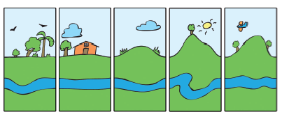

1. uma semana
2. um mês
3. dois meses
4. quatro meses
5. seis meses

**Exercício 4.** A figura a seguir ilustra o mapa das estradas ligando 4 cidades. De quantas maneiras é possível dirigir de A a C?

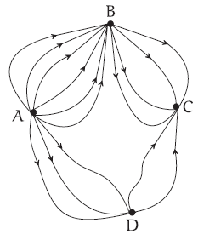

**Exercício 5.** Quantos são os anagramas da palavra **MALUCO** em que entre duas vogais existe uma consoante e entre duas consoantes existe uma vogal?

**Exercício 6.** De quantas maneiras podemos colocar dois carros diferentes em duas das seis vagas de um estacionamento?

**Exercício 7.** (OBMEP 2006 - N1Q7 – 1ª fase) Dois casais estão sentados em um banco de um parque, posando para uma fotografia. De quantas maneiras diferentes essas quatro pessoas podem se sentar de modo que cada marido apareça ao lado de sua esposa na fotografia?

**Exercício 8.** (OBMEP 2013 - N2Q19 – 1ª fase) De quantas maneiras diferentes é possível pintar a figura, de modo que cada uma das regiões seja pintada com uma das cores azul, verde ou preto e que regiões cujas bordas possuem um segmento em comum não sejam pintadas com a mesma cor?

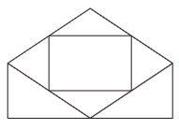

1. 68
2. 96
3. 108
4. 120
5. 150

**Exercício 9.** A figura sombreada a seguir foi desenhada em uma malha de quadrados de lado 1 cm. Qual é a área e qual é o perímetro desta figura? Quantos quadradinhos podem ser acrescentados à figura de modo a obter o máximo de área sem alterar o perímetro?

**Exercício 10.** (Prova OBMEP – 2008 – N1Q8 – 1ª fase) A região cinza na figura é um quadrado de área 36 cm2 que corresponde a 3/8 da área do retângulo ABCD. Qual é o perímetro desse retângulo?

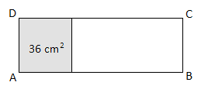

**Exercício 11.** Decompondo em figuras geométricas mais simples, calcule a área de cada uma das seguintes figuras, desenhadas em uma malha de quadrados de lado 1.

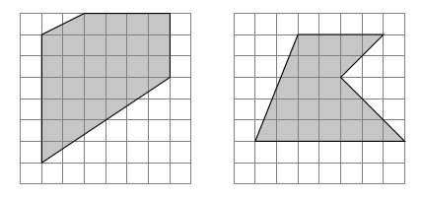

**Exercício 12.** (Prova OBMEP 2009 – N1Q10 – 1ª fase) Na figura, o quadrado ABCD tem área 40 cm2. Os pontos P, Q, R e S são pontos médios dos lados do quadrado e T é o ponto médio do segmento RS. Qual é a área do quadrilátero PQRS? Qual é a área do triângulo PQT?

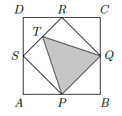

**Exercício 13.** Na figura a seguir, ABC, CDE e EFG são triângulos equiláteros com 60 cm2 de área cada um. Se os pontos A, C, E e G são colineares, determine a área do triângulo AFC.

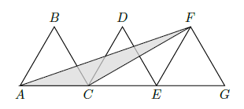

**Exercício 14.** Na figura a seguir, ACDE é um quadrado com 14 cm2 de área. Qual é a área do triângulo ABE?

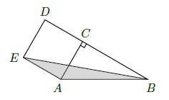

**Exercício 15.** (Prova OBMEP 2016 – N1Q4 – 1ª fase) A figura a seguir foi construída com triângulos de lados 3 cm, 7 cm e 8 cm. Qual é o perímetro da figura?

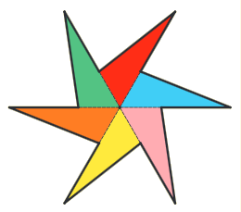

**Exercício 16.** (Prova OBMEP 2010 – N2Q8 – 1ª fase) Um quadrado de papel de 20 cm de lado, com a frente branca e o verso cinza, foi dobrado ao longo das linhas pontilhadas, como na figura. Qual é a área da parte branca que ficou visível?

